Акция «Юным героям посвящается»
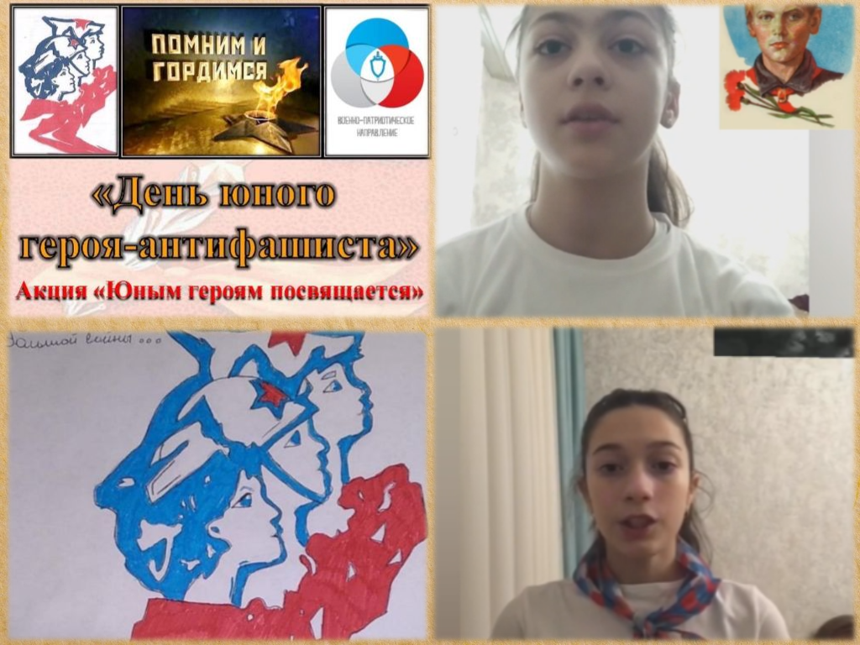

Активисты военно-патриотического направления МБОУ СОШ №42 им.Х.Мамсурова, провели акцию «Юным героям посвящается», приуроченную к « 8 февраля - день памяти юного героя - антифашиста»
Для участия в акции нужно было нарисовать рисунок или записать небольшое видео, связанное с тематикой акции.
Ребятам очень понравилась акция и у них остались незабываемые впечатления! Цель таких акций– это выработка системы мер, помогающая воспитывать у детей патриотизм, чувство долга перед своей Родиной и готовность защищать в любой момент интересы Отечества.

